Giải thích Database **CAFFEE_VINA_DB**

**.WarehouseReceiptDetail** (Chi Tiết Phiếu Nhập Kho)

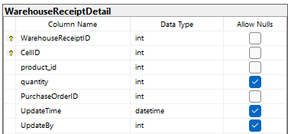

* WarehouseReceiptID: Mã Phiếu nhập kho
* CellID: Nhập vào Ô của kệ nào của Kho nào?
* product_id: Nhập Sản Phẩm nào?
* quantity: Với số lượng bao nhiêu. default 1 CHECK(quantity > 0)
* PurchaseOrderID: Của chi tiết phiếu đặt hàng nào?
* UpdateBy: Mã nhân viên cập nhật.
* UpdateTime: Thời giam cập nhật.
* Phương thức:
* Get(int PageSize = 10, int PageNumber = 1, int PurchaseOrderID = null, int sortQuantity, int product_id = null, int CellID = null) /*Không lấy ra các item có DeleteTime != null*/
* Post(WarehouseReceiptResquestModel resquest)

**.WarehouseReceipt** (Phiếu Nhập Kho) – không được phép sửa xóa

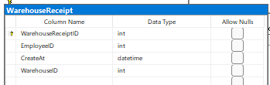

* WarehouseReceiptID: Mã Phiếu nhập kho.
* EmployeeID: Mã nhân viên nhập.
* CreateAt: Thời gian nhập. Default GETDATE(),
* WarehouseID: Mã kho “Nhập vào kho nào?”
* Phương thức:
* Get(int PageSize = 10, int PageNumber = 1, int sortCreateAt = 0 /*1: tăng dần, -1: giảm dần*/, int EmployeeId = null, int WarehouseID = null, DateTime CreateAt = null) /*Không lấy ra các item có DeleteTime != null*/
* Post(WarehouseReceiptResquestModel resquest)

**Department** (Phòng Ban)

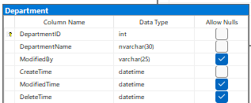

* DepartmentID: Mã Phòng Ban.
* DepartmentName: Tên Phòng Ban. ‘ràng buộc UNIQUE’
* ModifiedBy: tên Account Nhân viên thêm/ sửa/ xóa
* CreateTime: Thời gian thêm
* ModifiedTime: thời gian sửa
* DeleteTime: thời gian xóa Default GETDATE()
* Phương thức:

Get(int PageSize = 10, int PageNumber = 1,int DepartmentID)

Post(DepartmentRequestsModule module)

**EmployeeType** (Chức Vụ)

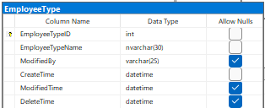

* EmployeeTypeID: Mã Chức Vụ.
* EmployeeTypeName: Tên Chức Vụ. ‘ràng buộc UNIQUE’
* ModifiedBy: tên Account Nhân viên thêm/ sửa/ xóa
* CreateTime: Thời gian thêm
* ModifiedTime: thời gian sửa
* DeleteTime: thời gian xóa Default GETDATE()
* Phương thức:

Get(int PageSize = 10, int PageNumber = 1,int EmployeeTypeID)

Post(EmployeeTypeRequestsModule module)

**Employee** (Nhân Viên)

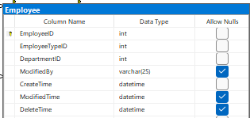

* EmployeeID: Mã Nhân Viên.
* EmployeeTypeID: Mã Chức Vụ.
* DepartmentID: Mã Phòng Ban.
* ModifiedBy: tên Account Nhân viên thêm/ sửa/ xóa
* CreateTime: Thời gian thêm Default GETDATE()
* ModifiedTime: thời gian sửa Default GETDATE()
* DeleteTime: thời gian xóa
* Phương thức:

get(int PageSize = 10, int PageNumber = 1,int EmployeeID = null, int DepartmentID = null, int employeeTypeID = null, int sortByCreateTime)

post(EmployeeRequestsModule module)

delete(int EmployeeID) --update createTime = GetTime;

**Cells** (Ô chứa sản phẩm)

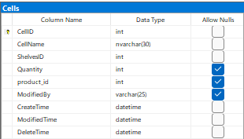

* CellID: Mã Ô.
* CellName: Tên Ô. ‘ràng buộc UNIQUE’
* ShelvesID: Ô được lưu ở Kệ nào?.
* Quantity: Số lượng đang lưu ở ô này. ’Default = 0’
* product_id: Mã Sản Phẩm được lưu.
* ModifiedBy: tên Account Nhân viên thêm/ sửa/ xóa
* CreateTime: Thời gian thêm Default GETDATE()
* ModifiedTime: thời gian sửa Default GETDATE()
* DeleteTime: thời gian xóa
* Phương thức:

get(int PageSize = 10, int PageNumber = 1,int EmployeeID = null, int product_id = null, int CellsID = null, int sortByCreateTime)

post(CellsRequestsModule module)

delete(int CellsID) --update createTime = GetTime;

**Shelves** (Kệ hàng)

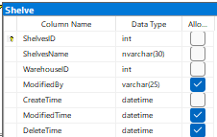

* ShelvesID: Mã Kệ.
* ShelvesName: Tên Kệ. ‘ràng buộc UNIQUE’
* WarehouseID: Mã Kho ‘Kệ này được đặt ở Kho nào?’.
* ModifiedBy: tên Account Nhân viên thêm/ sửa/ xóa
* CreateTime: Thời gian thêm Default GETDATE()
* ModifiedTime: thời gian sửa Default GETDATE()
* DeleteTime: thời gian xóa
* Phương thức:

get(int PageSize = 10, int PageNumber = 1,int ShelvesID = null, int WarehouseID = null, int sortByCreateTime)

post(ShelvesRequestsModule module)

delete(int ShelvesID) --update createTime = GetTime;

**Warehouse** (Kho)

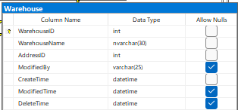

* WarehouseID: Mã Kho.
* WarehouseName: Tên Kho. ‘ràng buộc UNIQUE’
* AddressID: Địa Chỉ ‘Kho được đặt ở đâu?’.
* ModifiedBy: tên Account Nhân viên thêm/ sửa/ xóa
* CreateTime: Thời gian thêm Default GETDATE()
* ModifiedTime: thời gian sửa Default GETDATE()
* DeleteTime: thời gian xóa
* Phương thức:

get(int PageSize = 10, int PageNumber = 1,int AddressId = null, int WarehouseID = null, int sortByCreateTime)

post(WarehouseRequestsModule module)

delete(int WarehouseID) --update createTime = GetTime;

**[Order]** (Đơn Đặt Hàng Của Khách) chỉ được cập nhật khi trạng thái là 1 hoặc 2

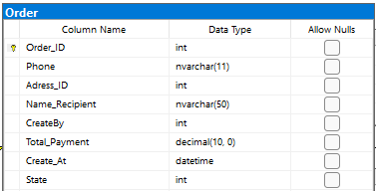

* Order_ID: mã đơn đặt.
* Phone: số điện thoại người nhận.
* Adress_ID: Địa chỉ giao.
* Name_Recipient: Tên người nhận.
* CreateBy: Tên người đặt.
* Total_Payment: Tổng tiền phải trả.
* Create_At: Thời gian đặt. default GETDATE()
* State: Trạng thái đơn hàng:

0: Đã Hủy.

1: Đã Xác Nhận Đơn.

2: Đang xử lý. (Đang chuẩn bị hàng)

3: Đang Vận chuyển (đến bạn).

4: Đã Giao.

* Phương thức:
* Get(int PageSize = 10, int PageNumber = 1, int Order_ID = null, int CreateBy = null, int State = null, int sortCreateAt = 0)
* Post(OrderRequesModule reques)
* Put(OrderRequesModule reques, int OrderId)

**Users** (Người Dùng)

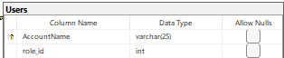

* AccountName: Tên người dùng.
* role_id: quyền người dùng.
* phương thức:
* get(int PageSize = 10, int PageNumber = 1, int role_id = null)
* post(UserResquestModule resquest)
* delete(string accountName)
* put(UserResquestModule resquest)

**UserInfo** (Thông Tin Người Dùng)

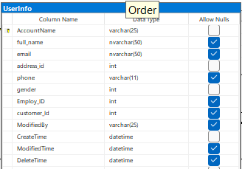

* AccountName: Tên người dùng.
* full_name: Họ và tên người dùng.
* Email: Email người dùng.
* address_id: địa chỉ hiện tại.
* phone: số điện thoại.
* gender: giới tính. ([gender]=(1) Nam OR [gender]=(0) Nữ)
* Employ_ID: Có phải nhân viên hay không?. UNIQUE
* customer_Id: Có phải là khách hàng hay không?. UNIQUE
* ModifiedBy: tên Account Nhân viên thêm/ sửa/ xóa
* CreateTime: Thời gian thêm Default GETDATE()
* ModifiedTime: thời gian sửa Default GETDATE()
* DeleteTime: thời gian xóa Default GETDATE()
* phương thức:
* get(string AccountName)
* post(UserInfoResquestModule resquest)
* put(UserInfoResquestModule resquest)
* delete(UserInfoResquestModule resquest)

**OrderDetail** (Chi Tiết Đơn Đặt Hàng Của Khách)

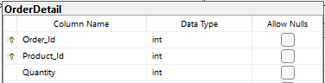

* Order_Id: Mã đơn hàng.
* Product_Id: Mã sản phẩm.
* Quantity: số lượng sản phẩm này.
* phương thức:
* get(int Order_id)
* post(OrderDetailResquestModule resquest)
* put(OrderDetailResquestModule resquest)

**CustomerType** (Loại Khách Hàng)

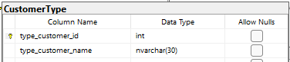

* type_customer_id: Mã loại khách hàng.
* type_customer_name: Tên loại khách hàng. ‘ràng buộc UNIQUE’
* phương thức:
* get()
* post(TypeCustomerResquestModule resquest)
* delete(int type_customer_id)
* put(TypeCustomerResquestModule resquest)

**Roles** (Quyền Người Dùng)

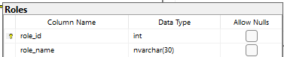

* role_id: Mã quyền người dùng.
* role_name: Tên quyền người dùng. ‘ràng buộc UNIQUE’
* phương thức:
* get()
* post(RolesResquestModule resquest)
* delete(int role_id)
* put(RolesResquestModule resquest)

**Cart** (Giỏ Hàng)

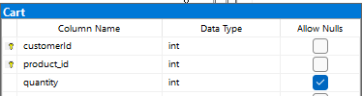

* customerId: Tên Người dùng sở hữu giỏ hàng này.
* product_id: Mã sản phẩm.
* quantity: Số lượng sản phẩm này ‘mặc định không nhập là 1’
* phương thức:
* post(CartResquestModule resquest)
* put(CartResquestModule resquest)
* get(int PageSize = 10, int PageNumber = 1, int customerId = null, int product_id = null )
* delete(int customerId, int product_id)

**Address** (Địa Chỉ)

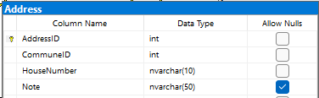

* AddressID: Mã địa chỉ.
* CommuneID: Mã Xã/Phường.
* HouseNumber: Số nhà/ Tên đường.
* Note: Mô tả chi tiết.
* Các phương thức:
* post(AddressResquestModel resques)
* get(int CommuneID = null, int AddressID = null)

**Commune** (Xã/Phường)

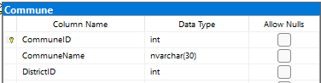

* CommuneID: Mã Xã/Phường
* CommuneName: Tên Xã/Phường. ‘ràng buộc UNIQUE’
* DistrictID: Mã Quận/Huyện.
* Các phương thức:
* postCommune(Commune commune)
* getCommune(string districtName, int districtId, int communeId, string communeName)
* putCommune(Commune commune, int Id)
* deleteCommune(int communeId)
* isCommuneNameExists(String CommuneName) // kiểm tra trùng tên
* hasAnyAddress() // kiểm tra xem có Address nào thuộc Xã không?

**District** (Quận/Huyện)

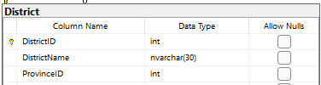

* DistrictID: Mã Quận/Huyện.
* DistrictName: Tên Quận/Huyện. ‘ràng buộc UNIQUE’
* ProvinceID: Mã Tỉnh/Thành Phố.
* Các phương thức:
* post(District district)
* get(string districtName, int districtId, int provinceId, string provinceName)
* put(District district, int id)
* delete(int districtId)
* isDistrictNameExists(String DistrictName) // kiểm tra trùng tên
* hasAnyCommune() // kiểm tra xem có Xã (Commune) nào thuộc Huyện không (District)

**Province** (Tỉnh/Thành Phố)

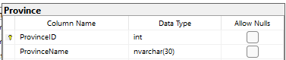

* ProvinceID: Mã Tỉnh/Thành Phố.
* ProvinceName: Tên Tỉnh/Thành Phố. ‘ràng buộc UNIQUE’
* Các phương thức:
* post (Province province) => Tạo 1 Tỉnh mới
* get (int provinceId, string provinceName)
* put (Province province, int id) => Cập 1 Tỉnh mới
* delete (int provinceId)
* isProvinceNameExists(String provinceName)
* hasAnyDistrict()// kiểm tra xem có Huyện (District) nào thuộc Tỉnh không (Province)

**Product** (Sản Phẩm)

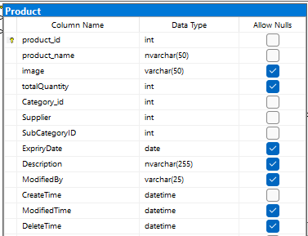

* product_id: Mã sản phẩm.
* product_name: Tên sản phẩm. ‘ràng buộc UNIQUE’
* image: Hình ảnh minh họa sản phẩm.
* totalQuantity: Số lượng tồn kho. Default = 0
* Category_id: Loại sản phẩm.
* SubCategoryID: Loại sản phẩm phụ.
* Supplier: Nhà cung cấp.
* expriryDate: Hạn sử dụng của sản phẩm này.
* Description: Mô tả.
* ModifiedBy: Tên Nhân viên thêm, sửa, xóa.
* CreateTime: thời gian thêm. Default GETDATE()
* DeleteTime: thời gian xóa
* ModifiedTime: thời gian sửa. Default GETDATE()
* Các phương thức:
* get (int pageNumber = 1, int pageSize = 10, int productId = null, int categoryId = null, int subCategoryId = null, string productName = null, int sortByName = 0, int sortByPrice = 0, int sortByTotalQuantity = 0 )
* post (Product product)
* put (Product product, int idProduct)
* delete(int idProduct)

**Category** (Loại Sản Phẩm)

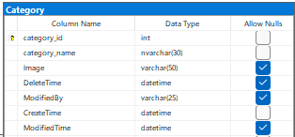

* category_id: Mã loại sản phẩm.
* category_name: Tên loại sản phẩm. ‘ràng buộc UNIQUE’
* Image: Hình ảnh minh họa loại sản phẩm.
* ModifiedBy: tên Account Nhân viên thêm/ sửa/ xóa
* CreateTime: Thời gian thêm Default GETDATE()
* ModifiedTime: thời gian sửa Default GETDATE()
* DeleteTime: thời gian xóa
* Các phương thức:
* get (int pageNumber = 1, int pageSize = 10, int CategoryId = null, string CategoryName = null, , int sortByName = 0)
* post(Category category)
* put(Category category, int categoryId)
* delete(int categoryId) // thực ra là update lại DeleteBy và DeleteTime

**Supplier** (Nhà Sản Xuất)

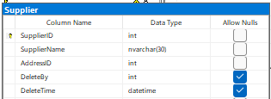

* SupplierID: Mã Nhà Sản Xuất.
* SupplierName: Tên Nhà Sản Xuất. ‘ràng buộc UNIQUE’
* AddressID: Địa Chỉ Nhà Sản Xuất.
* DeleteTime: thời gian xóa
* DeleteBy:Nhân viên xóa. FK
* Các phương thức:
* get(int pageNumber = 1, int pageSize = 10, int ManufacturerId = null, string ManufacturerName = null, , int sortByName = 0)
* post(Manufacturer manufacturer)
* put(Manufacturer manufacturer, int manufacturerID)
* delete(int ManufacturerID)

**PurchaseOrderDetail** (Chi tiết đơn đặt hàng của Công Ty)

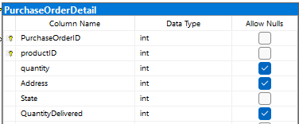

* PurchaseOrderID: Mã đơn đặt hàng.
* productID: Mã sản phẩm.
* quantity: Số lượng ‘Mặc định là 1’.
* Address: Địa chỉ giao hàng.
* State: 0: 'Đã Giao',

1: 'Chưa Giao', (đã đặt nhưng Cty đó chưa giao)

2: 'Đã Giao Một Phần',

3: 'Đã Hủy

* QuantityDelivered: Số lượng đã giao. check(QuantityDelivered >= 0) Default 0,
* Các phương thức:
* get(int pageNumber = 1, int pageSize = 10, int purchaseOrderID = null, int productId = null, Address address = null, int State = null, , int sortByOrderId = 0, , int sortByProductId = 0)
* post(PurchaseOrderDetail purchaseOrderDetail)
* put(PurchaseOrderDetail purchaseOrderDetail, int purchaseOrderID, int productId)
* delete(int purchaseOrderID, int productId)

**PurchaseOrder** (Đơn đặt hàng của Công ty)

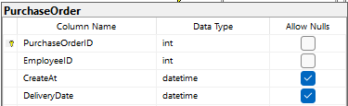

* PurchaseOrderID: Mã đơn đặt hàng của Công ty.
* EmployeeID: Nhân viên đại diện công ty đặt.
* CreateAt: Thời gian đặt. ‘Default GETDATE()’
* DeliveryDate: Thời gian giao.
* Các phương thức:
* get(int pageNumber = 1, int pageSize = 10, int purchaseOrderID = null, int AccountName = null, DateTime createAt = null, Datatimee DeliveryDate, int AccountName = 0 , int CreateAt = 0 , int DeliveryDate = 0)
* post(PurchaseOrderDetail purchaseOrderDetail)
* put(PurchaseOrderDetail purchaseOrderDetail, int purchaseOrderID, int productId)
* delete(int purchaseOrderID, int productId)

**SubCategory** (Loại Sản Phẩm Phụ)

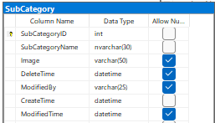

* SubCategoryID: Mã Loại Sản Phẩm Phụ.
* SubCategoryName: Tên Loại Sản Phẩm Phụ. ‘ràng buộc UNIQUE’
* Image: Hình ảnh minh họa Loại Sản Phẩm Phụ.
* DeleteAt: ngày xóa. default GETDATE()
* ModifiedBy: Tên account nhân viên xóa
* CreateTime Thời gian tạo
* ModifiedTime: Thời gian cập nhật
* Các phương thức:
* get(int pageNumber = 1, int pageSize = 10, int subCategoryID = null, string SubCategoryName = null , int SubCategoryName = 0)
* post(SubCategory subCategory)
* put(SubCategory subCategory, int subCategoryID)
* delete(int subCategoryID)

**DeliveryNote** (Phiếu Xuất Kho)

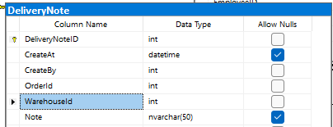

* DeliveryNoteID: Mã Phiếu Xuất Kho
* CreateAt: Ngày xuất. Default = GETDATE()
* CreateBy: Nhân viên Xuất.
* Customer: Xuất cho người dùng nào.
* Note: Ghi chú.
* WarehouseId: Nhập tại kho nào?.
* Các phương thức:
* get(int pageNumber = 1, int pageSize = 10, int DeliveryNoteID = null, string CreateBy = null, string Customer = null, int WarehouseId = null, DateTime CreateAt = null , int SortCreateBy = 0)
* post(DeliveryNote deliveryNote)
* put(DeliveryNote deliveryNote, int DeliveryNoteID)
* delete(int DeliveryNoteID)

**DeliveryNoteDetail** (Chi Tiết Phiếu Xuất Kho)

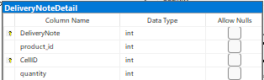

* DeliveryNote: Mã Phiếu Xuất Kho.
* product_id: sản phẩm gì?.
* CellID: tại ô?.
* Quantity: số lượng.
* Các phương thức:
* get(int pageNumber = 1, int pageSize = 10, int DeliveryNote = null, int product_id = null, int CellID = null, int Quantity = 0)
* post(DeliveryNoteDetail deliveryNoteDetail)
* put(DeliveryNoteDetail deliveryNoteDetail, int DeliveryNoteID, int product_id)
* delete(int DeliveryNoteID, int product_id)

**Customer** (Khách Hàng)

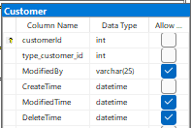

* customerId: Mã Khách Hàng.
* type_customer_id: Mã Loại Khách Hàng.
* DeleteAt: ngày xóa. default GETDATE()
* ModifiedBy: Tên account nhân viên xóa
* CreateTime Thời gian tạo
* ModifiedTime: Thời gian cập nhật
* Các phương thức:

post(CustomerRequesModule reques)

get(int PageNumber = 1, int PageSize = 10, int CustomerId = null, int type_customer_id = null, sortByCreateTime = null)

put(CustomerRequesModule reques, int CustomerId)

delete(int CustomerId) – update DeleteTime

**PriceHistory**

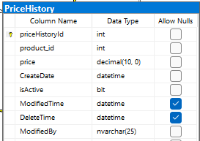

* priceHistoryId: Mã lịch sử giá.
* product_id: Mã sản phẩm.
* price: Giá sản phẩm.
* CreateDate: Thời gian tạo DEFAULT GETDATE()
* CreateBy: tên acc Nhân viên tạo.
* ModifiedTime: Thời gian cập nhật; DEFAULT GETDATE()
* isActive: Sản phẩm product_id có đang sử dụng giá này? “0: có, 1: không” DEFAULT 1
* Các phương thức:

+ get(int isActive = null, int product_id)

+ post(priceHistoryRequesModule reques)

+ put(priceHistoryRequesModule reques, int priceHistoryId)

**DATABASE DIAGRAMS**

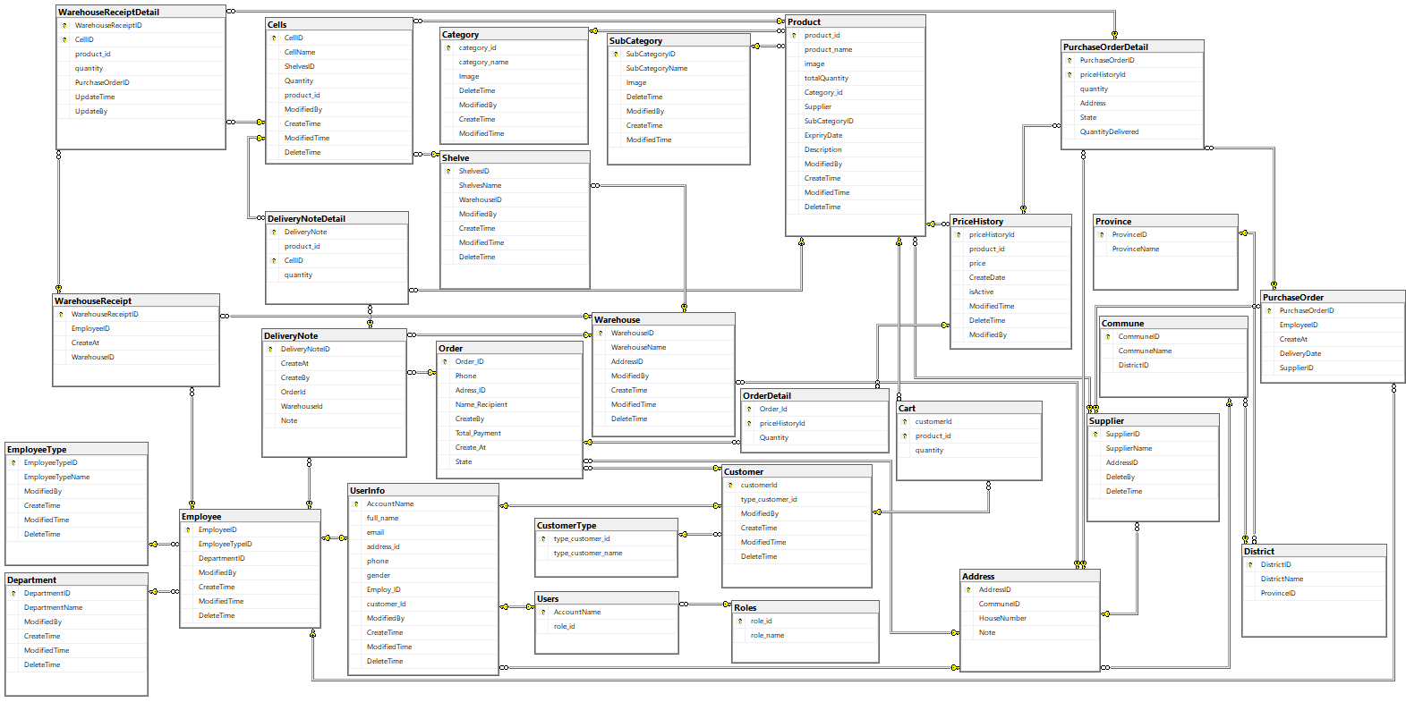

**TRIGGER**

1. **Update Quantity Product DONE**

**(**Cập nhật lại số lượng tồn kho của sản phẩm khi **table Cells** được cập nhật/ thêm mới**)**

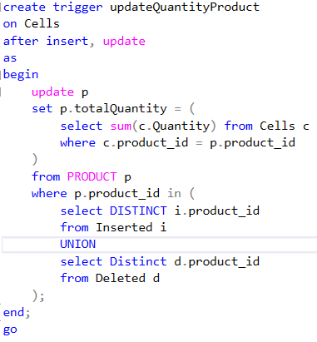

Với mọi sản phẩm, tổng sản phẩm (totalQuantity) sẽ bằng số lượng sản phẩm được lưu ở các ô (Cells).

∀p ∈ Product, p.totalQuantity = Σ(c.Quantity | c ∈ Cells ∧ c.ProductId = p.Id)

**Bảng tầm ảnh hưởng:**

|  |  |  |  |
| --- | --- | --- | --- |
|  | Thêm | Xóa | Sửa |
| Cells | + | - | + (ProductId, Quantity) |

1. **Update Quantity/Product Cells DONE**

**(**Cập nhật lại số lượng hoặc lưu sản phẩm vào ô ở kho khi có phiếu nhập mới**)**

*Khi thêm Chi tiết phiếu nhập(ô nào, sản phẩm nào, số lượng bao nhiêu) thì ô giữ sản phẩm đó sẽ tự động được tăng số lượng hoặc gán sản phẩm và số lượng tự động.*

Với mọi Ô (Cells) Số lượng, Mã sản phẩm sẽ bằng Số lượng, Mã sản phẩm trong Chi tiết phiếu nhập kho nếu Cells đó chưa có sản phẩm.

Ngược lại Ô (Cells) sẽ cộng thêm Số lượng sản phẩm trong phiếu nhập.



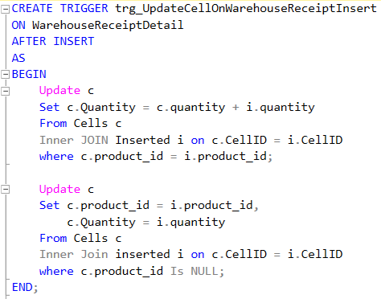

**Bảng tầm ảnh hưởng:**

|  |  |  |  |
| --- | --- | --- | --- |
|  | Thêm | Xóa | Sửa |
| WarehouseReceiptDetail | + | - | - |

1. **trg_CheckAddressID insert/update PurchaseOrderDetail thì Address phải là address của kho nào đó DONE**

∀po ∈ PurchaseOrderDetail, po.Address ∈ (w. Address | ∀w ∈ Warehouse)

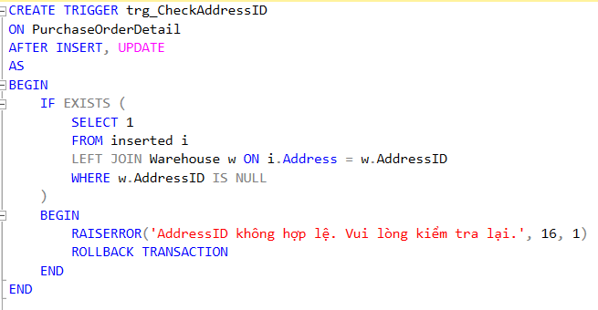

**LỖI**

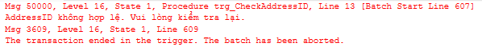

**Bảng tầm ảnh hưởng:**

|  |  |  |  |
| --- | --- | --- | --- |
|  | Thêm | Xóa | Sửa |
| PurchaseOrderDetail | + | - | + |

1. **Ngày nhập hàng phải lớn hơn ngày đặt hàng Check Again**

Với mọi phiếu nhập kho ngày nhập phải lớn hơn ngày đặt hàng.

∀w ∈ WarehouseReceipt, ∀pu ∈ PurchaseOrder, w.CreateAt ≥ pu.CreateAt

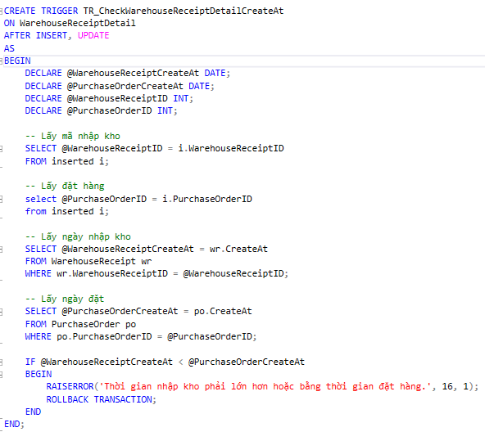



**Bảng tầm ảnh hưởng:**

|  |  |  |  |
| --- | --- | --- | --- |
|  | Thêm | Xóa | Sửa |
| WarehouseReceipt | + | - | + |

1. **Lúc insert update DeliveryNoteDetail thì cellId phải là Cells của kho DeliveryNote.WarehouseId CheckAgain**

Kiểm tra Chi tiết xuất kho.CellId có nằm trong kho được nhập ở Phiếu xuất kho hay không, kiểm tra cell đó có lưu sản phẩm và số lượng cần xuất không

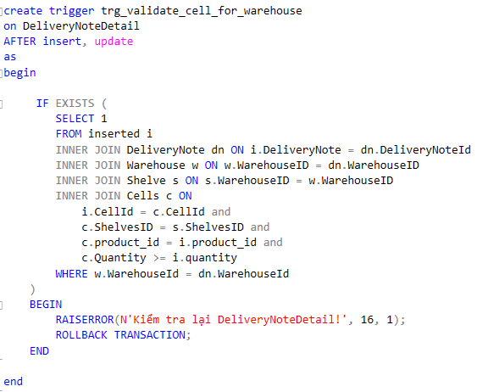

**Bảng tầm ảnh hưởng:**

|  |  |  |  |
| --- | --- | --- | --- |
|  | Thêm | Xóa | Sửa |
| DeliveryNoteDetail | + | - | + |

**LƯU Ý**

Khi xóa Cells thì product không cập nhật lại totalQuantity nó chỉ cập nhật khi 1 cells mới được thêm vào?

* Không nên xóa cells nếu sản phẩm có mã khác 0

PurchaseOrder phiếu đặt của nhà sản xuất nào Supplier thì PurchaseOrderDetail đặt sản phẩm của Supplier